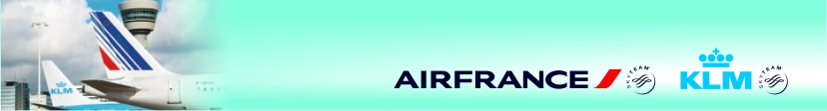

01 февраля 2017

Уважаемые коллеги,

Напоминаем вам, что для перелетов по Европе авиакомпании Air France и KLM ввели новую структуру тарифов – **Branded Fares**, которая основывается на принципах прозрачности и гибкости для клиента.

На российском рынке для вылетов из Москвы и Санкт-Петербурга Air France и KLM предлагают выбор между двумя тарифными сетками – **Standard** и **Flex**.

**STANDARD –** базовая тарифная сетка экономического класса, включающая весь набор основных услуг и имеющая определенные ограничения по условиям.

**FLEX –** тарифная сетка Экономического класса, за небольшую доплату предполагающая максимум преимуществ:

1. бесплатное изменение авиабилета

2. полный возврат авиабилета без штрафа

3. услуги Sky Priority

4. в момент регистрации возможность выбора более раннего или позднего времени рейса в рамках

текущего дня (Go Show)*.*

С целью удовлетворитьожидания клиентов и предложить имновую структуру тарифов – Branded Fares, с 31 января 2017 авиакомпании Air France и KLM внедрили в системе Amadeus функционал **Fare Families.**

Для агентств, которые используют систему Amadeus, новый метод загрузки информации **AFKL Branded Fares** приведет к гораздо более четкому пониманию тарифной структуры.

Агенты могут предоставить своим клиентам:

* **Прозрачность**. Клиент получает полную информацию о том, какие услуги и привилегии включены в стоимость тарифа, о количестве начисляемых бонусных миль за перелет.
* **Качество**. Клиентам предоставляется право выбора тарифа.
* **Удобство**. Экономия времени клиента достигается благодаря простоте доступа агента ко всем группам тарифов, интегрированным в процесс бронирования.

Подробную информацию можно получить на сайте системы Амадеус: http://amadeus.ru

На сайте [www.agentconnect.biz](http://www.agentconnect.biz) информация появится позднее.

С уважением,

Коммерческий отдел

Air France KLM